Ш Н Ю К
школьные новости
юных корреспондентов

№ 2 от 6 февраля 2012 года

С к в е р н о с л о в и е.
Словом можно убить,
Словом можно спасти,
Словом можно полки
За собой повести…
В.Шефнер
Слово не воробей, вылетит не поймаешь.
(пословица)
Звучание слов должно быть прекрасно, - такая гармония рождает и мышление возвышенное. Нецензурная брань захлестнула Россию, но не только Россию, но и нашу школу. Материнский язык слышен везде, начиная от семьи и до улицы, до транспорта, даже до людей, имеющих какую-то власть. Причиной для матерщины уже не являются раздражение или гнев, гнилые слова стали частью обыденной речи. Сквернословие употребляется не только в общении взрослых, но и в разговоре родителей с маленькими детьми, ими даже перекидываются даже влюблённые. Давайте заглянем в словарь Даля. «СКВЕРНА» - мерзость, гадость, пакость, все гнусное, противное, отвратительное, непотребное, что мерзит плотски и духовно, нечистота, грязь и гниль, тление, мертвечина, извержения, кал, смрад, вонь, непотребство, разврат, нравственное растление, все богопротивное.
Сквернословие на Руси примерно до середины 19 века не только не было распространено даже в деревне, но и очень долго являлось уголовно наказуемым.
А во времена царей Михаила Федоровича и Алексея Михайловича выматерившегося человека подвергали публичной порке.
Вот что говорили мудрецы:
- В мате сатанинский дух!
- Все, для кого «мат» и «мать» едины, должны помнить, что добровольно служат сатане!
- Всех, кто матом ругается, ждет ад!
- Сквернословие – это начало богоотступничества!
- Господствуй над языком, чтобы не умножать грехов своих!

Читайте в номере:
1.Сквернословие. Как с ним бороться?
2.Неделя русского языка и литературы
3.Анекдотики.
4. Спешите делать добро.
5. Поздравляем призеров районной олимпиады.

Почему люди употребляют сквернословия?
(Самые популярные ответы)
- Для оскорбления людей, на которых держат зло.
- Потому что плохо воспитаны.
- Потому что находятся в нетрезвом состоянии.
- Хотят показать, какие они «крутые».
- Чтобы успокоить душу, выпустить пар.
- Иногда доводят до такого состояния.
- От переполнении чувств.
Какие меры, по – вашему нужно принять, чтобы решить эту проблему?
(Самые популярные ответы)
- Воспитание и повышение уровня культуры родителей.
- Проводить беседы с родителями и детьми.
- Беседовать на классных часах.
- Приводить примеры этикетной речи.
- Со стороны родителей - запретить просмотр недетских передач, фильмов.
- От одних учителей мало что зависит.
- Наказывать. Сообщать родителям.
Думай, что говоришь, когда говоришь что думаешь.
В конце нашей статьи хотелось бы добавить.
Прежде, чем выпустить слова
из нижней части головы,
пропусти их сначала
через верхнюю часть!
Цицерон
Берегите здоровье друг друга
У природы мы малая часть
Вы кому то ответили грубо
Чью-то жизнь сократили сейчас
Л. Дементьев.
Улыбайтесь почаще, говорите красивые слова.
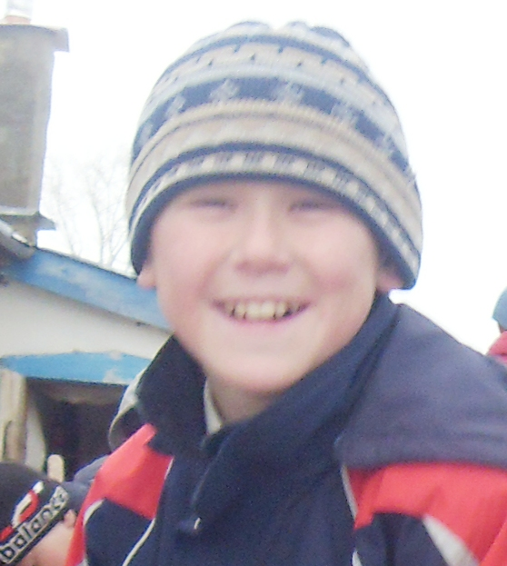

Корреспонденты «ШНЮК».

Н е д е л я русского языка и литературы.

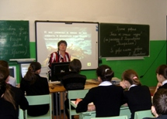

«Пока не стало поздно!»
(по рассказу К.Г. Паустовского «Телеграмма»).
3 февраля 2012 года в рамках Недели русского языка и литературы в 7 классе был проведен открытый урок «Пока не стало поздно!» (по рассказу К.Г. Паустовского «Телеграмма»).
Размышляя над рассказом К.Паустовского «Телеграмма», учащиеся обрели не только необходимый опыт анализа художественного текста, открыли для себя секреты писательского мастерства, но и глубоко осознали, личностно прочувствовали, как важно ощущать, ценить и беречь самое кровное родство с самым дорогим для нас человеком – мамой, не забывать о ней.
На уроке были использованы художественные слайды-иллюстрации к рассказу, стихотворение В. Берестова. В заключение урока был показан клип по стихотворению А. Токомбаева «Пока у вас есть мамы, Приезжайте к ним без телеграмм…», заставивший прослезиться учащихся и присутствующих учителей. Урок никого не оставил равнодушным, дети получили большой эмоциональный заряд. Это, я считаю, самое главное.

Учитель русского языка и литературы Майраслова Н.П.

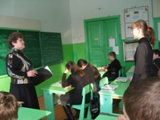

«Когда человек не сдается невзгодам» по очерку В.Г. Короленко «Парадокс».
3 февраля Алексеева Д.Н. дала открытый урок внеклассного чтения в 8 классе «Когда человек не сдается невзгодам» по очерку В.Г. Короленко «Парадокс». Урок заставил восьмиклассников задуматься о судьбе человека, о его предназначении в этой жизни, о людях, которые ни при каких обстоятельствах не сдаются, о стремлении человека к полноте духовной жизни при всей невыносимости существования. Ученики выразили восхищение героям очерка, особенно Яну Криштофу Залусскому. Он, обиженный природой, не озлобился, не ожесточился, нашел выход из, казалось бы, безвыходного положения, победил физическую слабость, нашел свое счастье.
Учитель русского языка и литературы Алексеева Д.Н.

«Умники и умницы» в 6 классе.
Внеклассное мероприятие в 6 классе по русскому языку «Умники и умницы». Цель этого мероприятия – развитие у учащихся познавательного интереса к русскому языку, проверка и закрепление полученных ранее знаний. 6 класс разделился на «умников» и «умниц», подготовили девиз, отгадывали ребусы, кроссворды, прошли 5 этапов. Выиграла команда «умников» они набрали 76 баллов. Закончился конкурс стихами великого писателя и поэта А.С. Пушкина
Как уст румяных без улыбки,
Без грамматической ошибки
Я русской речи не люблю.

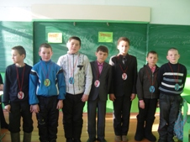
Учитель русского языка и литературы Ахметова А.Г.


Анекдотики
Ученик приходит в класс с распухшей губой. Товарищи спрашивают, что с
ним.
- Да в восресенье катались по озеру с отцом на лодке,а мне на губу
оса села.
- Ты бы ее согнал!
- Не успел. Отец ее веслом убил.
* * * * *
У сына-гpузина гpядет сессия. Отец-гpузин напутствует:
- Если сдашь на 5 - куплю тебе чеpную "Волгу", на 4 - белую, на 3 -сеpую, и будешь ездить на сеpой "Волге», как дуpак!!!

* * * * *



Добрые слова оставляют в душах людей прекрасный след. Они смягчают, утешают и исцеляют сердце того, кто их слышит.
Паскаль Блез
Добрый нрав ценнее золота, ибо последнее - дар фортуны, а первый - дар природы.
Аддисон Джозеф
Добрый человек - не обязательно счастливый человек, но счастливый человек всегда добр.
Ярентский Архитас
Проходит марафон « Именем детства, во имя детства» с 18 января по 30 марта 2012г. Ребята, спешите делать добро! Помогите тем, кто нуждается особенно в этом.

Не стой в стороне равнодушно,
Когда, у кого то беда.
Рвануться на выручку нужно
В любую минуту, всегда
И если кому — то, кому — то поможет
Твоя доброта, улыбка твоя,
Ты счастлив, что день не напрасно был прожит,
Что годы живешь ты не зря.

Наши достижения на районных олимпиадах в 2011-2012 учебном году.
Поздравляем!!!

№ п\п | Ф.И. уч-ся | Класс | Предмет | Учитель | Дата | Место
1. | Лазарева Инесса | 10 | Русский язык | Алексеева Д.Н. | 15.11.11 | 1
2. | Михайлова Анастасия | 8 | Русский язык | Алексеева Д.Н. | 15.11.11 | 3
3. | Ефимова Ольга | 8 | Русский язык | Алексеева Д.Н. | 15.11.11 | 3
4. | Димитриев Никита | 11 | Математика | Данилова Л.В. | 18.11.11 | 3
5. | Ефимова Ольга | 8 | Экономика | Григорьева О.Г. | 24.11.11 | 2
6. | Ефимова Ольга | 8 | Биология | Степанова Л.Г. | 25.11.11 | 3
7. | Лазарева Инесса | 10 | Биология | Михайлова Э.Н. | 25.11.11 | 3
8. | Лазарева Инесса | 10 | Обществознание | Григорьева О.Г. | 30.11.11 | 3
9. | Михайлова Анастасия | 8 | Обществознание | Григорьева О.Г. | 30.11.11 | 3
10. | Иванов Николай | 9 | Технология | Ярмулин О.В. | 01.12.11 | 3
11. | Лазарева Татьяна | 7 | Литература | Майралова Н.П. | 02.12.11 | 1
12. | Трофимова Полина | 7 | Литература | Майралова Н.П. | 02.12.11 | 3
13. | Васильева Алиса | 9 | Литература | Майралова Н.П. | 02.12.11 | 3
14. | Лазарева Инесса | 10 | Литература | Алексеева Д.Н. | 02.12.11 | 3
15. | Иванова Кристина О. | 11 | История | Григорьева О.Г. | 03.12.11 | 3
16. | Михайлова Анастасия | 8 | Химия | Ванерке Л.К. | 06.12.11 | 3
17. | Ефимова Елена | 7 | Физика | Игнатьева В.В. | 09.12.11 | 2
18. | Павлов Алексей | 9 | Физика | Игнатьева В.В. | 09.12.11 | 2
19. | Лазарева Инесса | 10 | Право | Григорьева О.Г. | 10.12.11 | 3
20. | Михайлова Анастасия | 8 | Английский язык | Владимирова В.В. | 13.12.11 | 3
21. | Михайлова Анастасия | 8 | Чувашский язык | Шутова З.П. | 17.12.11 | 3
22. | Степанова Кристина | 7 | Чувашский язык | Шутова З.П. | 17.12.11 | 3
23. | Майраслова Анастасия | 7 | Чувашский язык | Шутова З.П. | 17.12.11 | 3
24. | Ахметова Екатерина | 4 | Русский язык | Лазарева А.А. | 20.12.11 | 1
25. | Павлов Виталий | 4 | Литератур. чтение (чув) | Лазарева А.А. | 20.12.11 | 3
26. | Иванов Кузьма | 4 | Литератур.  чтение (рус) | Лазарева А.А. | 20.12.11 | 3
27. | Димитриев Альберт | 3 | Литератур.  чтение (чув) | Моисеева Г.И. | 20.12.11 | 3

ШНЮК
Школьные новости юных корреспондентов
Адрес
429282, Чувашская Республика,
Янтиковский район, с.Яншхово- Норваши, ул.Школьная, д.14
тел.: 8(83548)2-54-60
Гл. редактор: Лазарева Инесса,
редакторы: Лукина Арина,
Спиридонова Олеся.
Фотокорреспондент: Ахметов Кирилл

Электронный адрес: ynorvash-yantik@edu.cap.ru

Цена свободная
Наш сайт: www.ynorvash-yantik.edu.cap.ru

